Техника работы цветными карандашами. Рисование полевого букета



Цветные карандаши – прекрасный графический материал. Изучение свойств осуществляется постепенно, шаг за шагом выявляя особенности материала. Техника цветных карандашей мало отличается от работы графитными карандашами. Здесь могут использоваться как короткие, так и длинные штрихи, штрихи с растяжкой тона – для придания поверхности бархатистой и мягкой фактуры. Большее или меньшее количество штрихов в одном месте создаёт нужный тон в рисунке. Цветные карандаши позволяют создавать такие же тонкие линии, как и графитные, имеют множество оттенков. Всегда удобны в работе, не требуют долгой подготовки. Цветными карандашами делают наброски, зарисовки и длительные рисунки с подробной детальной проработкой. [3]

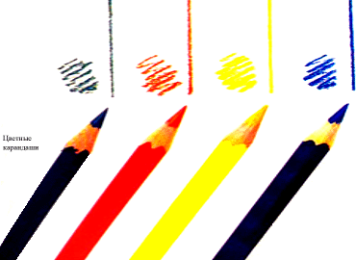

*Рис. 1*

“Цветные карандаши ни в чем не уступают другим материалам для рисования и живописи, не требуют таких особых знаний и опыта, как при работе с красками. Они незаменимы в начале обучения, когда дети только учатся смешивать краски.

Цветные карандаши позволяют рисовать в нужной тональности, работая от светлого к темному, изменяя оттенок по своему желанию, варьируя цвет от ярко-насыщенного тона до приглушенно-землистого. Смешивание красок происходит за счет наложения почти прозрачных слоев разного цвета один на другой. Можно обойтись, используя и готовые цвета. Работая знакомыми с детства цветными карандашами, постепенно добиваемся нужного цвета, продвигаясь от светлого к темному, постоянно контролируя цвета и оттенки”.[2]

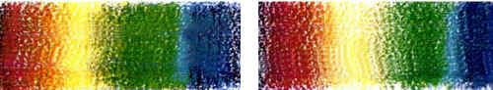

*Рис. 2*

Живописные качества цветных карандашей не уступают краскам. Цвета смешиваются непосредственно на рисунке. Для достижения сложных оттенков пользуемся двумя – тремя цветами, прокладывая легкий тон одного цвета поверх предыдущего. Между штрихами одного цвета могут оставаться небольшие промежутки для наложения штрихов другого цвета. Подобная техника позволяет тщательно прорабатывать детали и вести работу в течении длительного времени.[3]

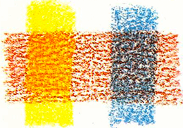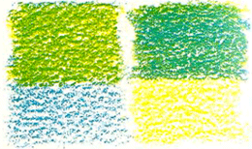

*Рис. 3*

Рисунки можно выполнять как на плотном листе с чуть шероховатой поверхностью, так и на тонированной и цветной бумаге с рыхлой поверхностью. ) Тон цветной бумаги позволяет определять общую гамму изображения, сделать ее теплой или холодной. Цвет бумаги должен быть светлым, нейтральным: коричневатых, светло-серых, желтовато-охристых оттенков.

Для художественных работ хорошо использовать мягкие карандаши импортного производства чешской фирмы “Koh-i-noor” и германской фирмы “Faber-Castell” в наборах по 18, 36 и более цветов. Но можно пользоваться отечественными карандашами и выполнять успешные работы. Применяем в работе как водостойкие, так и акварельные, которые размываются водой и чередуются с карандашным штрихом.

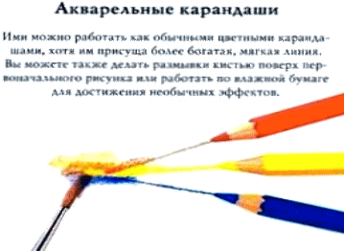

*Рис. 5*

Осваивать технику цветных карандашей мы начинаем с небольших зарисовок растительных форм в виде несложных бутонов, стеблей, веток деревьев, листьев. Первоначально выбираем фрагменты растений. Решение в основном применяем плоскостное. Основная задача – хорошо закомпоновать, нарисовать натуру, передать пластику и характер растительной формы. Главный принцип работы – идти от простого к сложному, чтобы шло постепенное усвоение техники и ученики не испытывали разочарование из-за малейшей неудачи.

|  |  |
| --- | --- |
| http://xn--i1abbnckbmcl9fb.xn--p1ai/%D1%81%D1%82%D0%B0%D1%82%D1%8C%D0%B8/537033/img5.gif | http://xn--i1abbnckbmcl9fb.xn--p1ai/%D1%81%D1%82%D0%B0%D1%82%D1%8C%D0%B8/537033/img6.gif |
| Рис. 6 | Рис. 7 |

Постепенно работы усложняются

|  |  |
| --- | --- |
| http://xn--i1abbnckbmcl9fb.xn--p1ai/%D1%81%D1%82%D0%B0%D1%82%D1%8C%D0%B8/537033/img7.gif | http://xn--i1abbnckbmcl9fb.xn--p1ai/%D1%81%D1%82%D0%B0%D1%82%D1%8C%D0%B8/537033/img8.gif |
| *Рис. 8* | *Рис. 9* |

